**פרויקט גמר במחשבים**

שם העבודה (האתר): RLGuide

שם התלמיד: שקד אנג'י

נושא העבודה: האתר בנושא משחק המחשב Rocket League

**תוכן עניינים**

הסבר על הפרוייקט: עמ' 3

תיעוד המערכת של האתר: עמ' 4

מודל טבלאי: 4-5

פירוט על קוד האתר: 6-22

* דפים מיוחדים: 6-7
* דפים שמורשים לכולם: 7-10
* דפי תוכן (מורשים למשתמשים בלבד): 11-18
* מחלקות עזר (קוד צד שרת): 18-19
* קוד צד לקוח: 19-20
* עיצוב: 20-22

רפלקציה אישית: 22

**הסבר על הפרוייקט**

שם הפרוייקט הינו RLGuide שזה שם האתר שבחרתי, כמו שרשמתי בהתחלה האתר בתחום משחק המחשב Rocket League. בחרתי לעשות את האתר על משחק זה משום שאני מאוד אוהב את המשחק ורציתי ללמוד עליו עוד, וחשבתי שליצור אתר עליו זה דרך נחמדה ומעניינת.

הפרויקט הוא פרויקט גמר במקצוע "פרויקט מחשבים" שמסכם את כל החומר שלמדנו השנה כולל html, css, javascript, asp.net, sql, database, ועוד....

היעדים שלי בפרויקט הזה הם בעיקר לממש את כל מה שלמדנו השנה ולהראות לעצמי שאני מבין את החומר ויודע להסתדר איתו גם אם יש בעיות לפעמים. לגבי האתר עצמו, היעד הוא לספק מדריך שלם לגבי משחק המחשב Rocket League וכיצד לשחק בו בצורה הכי טובה שאפשר. קהל היעד הינו לכל הגילאים – כל מי שמשחק במשחק, אך בעיקר לילדים משום שהם ממלאים את רוב קהילת המשחקים כיום.

סביבת הפיתוח של הפרויקט הינה visual studio שבה התחלנו לעבוד לפני כמה חודשים. הטכנולוגיה שבה האתר משתמש הינה טכנולוגיית ADO.NET שמאפשרת שימושים רבים כגון גישה למסד נתונים, הכנסה וחילוץ מידע ממנו. טכנולוגיה זו אינה תלויה בסוג מסד הנתונים עמו אנו עובדים, מה שהופך אותה לכל כך נוחה ויעילה. סוג הProvider איתו עבדתי בפרויקט (שאותו למדנו השנה) הינו SQL Server Provider, והשפה בה תקשרנו עם מסד הנתונים הינה ברורה לפי השם והיא SQL.

**תיעוד המערכת של האתר**

תרשים מבנה האתר

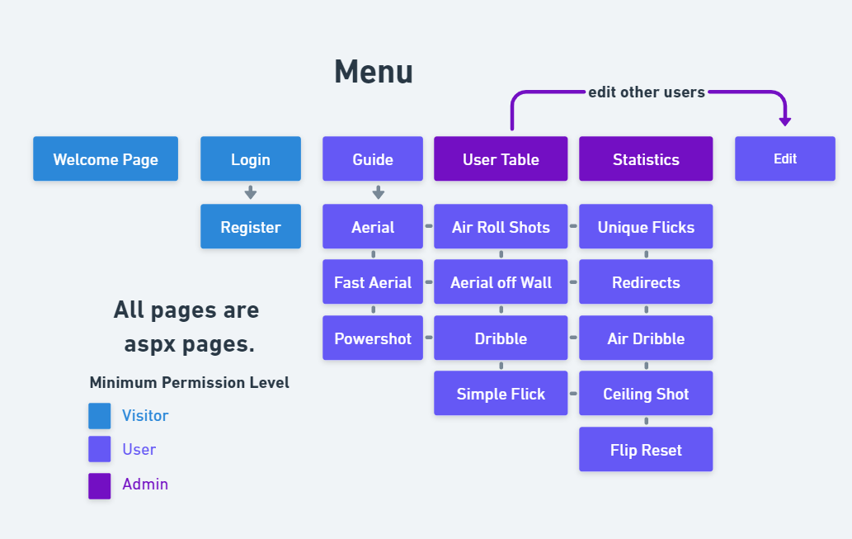

אלו כל הדפים שבאתר. ניתן לראות שנתתי לכל דף צבע ייחודי שמייצג את רמת ההרשאה המינימלית שצריכה להיות כדי לגשת אליו.

דף "הברוך הבא", הכניסה וההרשמה מורשים לכולם.

דפי התוכן שמוצגים מתחת לdropdown של Guide מורשים למשתמשים (users) ומעלה, כלומר, חייב ליצור משתמש כדי לצפות בהם.

דף טבלת המשתמשים והסטטיסטיקות של האתר מורשים רק למנהלי האתר (admins).

דף הedit מורשה למשתמשים (users) ומעלה כדי שיוכלו לערוך את עצמם, אך עוד גישה לדף הedit הינה מטבלת המשתמשים (אפשר לראות את החץ הסגול), כלומר, חייב להיות מנהל אתר בשביל גישה זו – ודרך הטבלה ניתן ללחוץ על כפתור edit שיאפשר לערוך משתמשים אחרים (אותו דף edit גם לעריכה עצמית וגם עריכה של משתמש אחר).

מודל טבלאי

כמו שאמרתי השתמשתי ב SQL Server Provider אותו למדנו, ותקשרתי עם בסיס הנתונים בשפת SQL. בבסיס הנתונים שלי ישנן 2 טבלאות – טבלת משתמשים, וטבלת סטטיסטיקות.

1. *להלן הגדרת טבלת המשתמשים:*

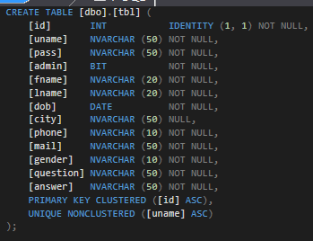

ניתן לראות שיש בטבלה שדות שונים ומרובים לגבי פרטים של משתמש, כל אחד עם סוג משתנה אחר כמובן שמתאים לו – לדוגמא שם משתמש, סיסמא, שם פרטי, שם משפחה, טלפון, תאריך לידה ועוד.

*להלן הטבלה עם נתוני כמה משתמשים (הטבלה מאוד ארוכה אז רואים מאוד בקטן):*



1. *להלן הגדרת טבלת הסטטיסטיקות:*

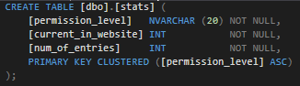

בטבלה זו שלושה שדות שמהווים סטטיסטיקות באתר - רמת ההרשאה עליה מדובר בשורה, כמות האנשים באותה רמה שמחוברים כרגע באתר, וכמות הכניסות של אנשים באותה רמה.

*להלן הטבלה עם נתונים התחלתיים:*

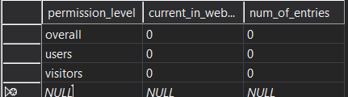

כמות השורות אינה משתנה בטבלה זו, אלא רק הערכים בתוך אותן שורות. ישנן שלוש רמות הרשאה קבועות שהגדרתי והן: אורח (visitors), משתמש (users, כולל מנהל מערכת - אלה הדרישות במטלה, אין צורך במציאת נתונים של מנהלי מערכת בנפרד), וסה"כ של שניהם (overall).

**פירוט על קוד האתר**

**(כולל Html, Aspx, Css, Javascript, C#, Sql)**

כאן תוכלו למצוא פירוט על כל דפי האתר, הקודים מאחוריהם, העיצוב שלהם, ועוד...

דפי האתר – Aspx, Html, C#

**דפים מיוחדים**

**דף global.asax**

*c# (צד שרת):*

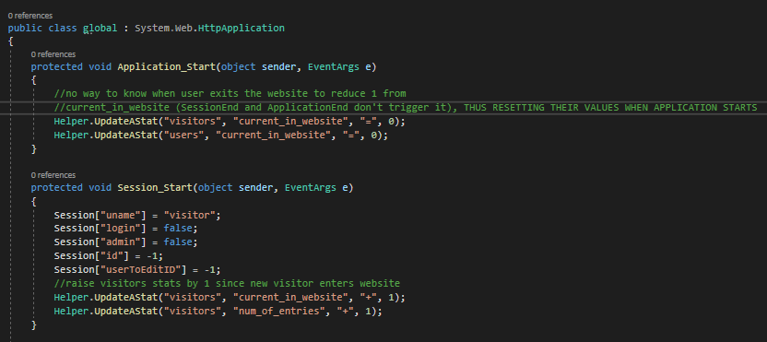

*בצד שרת יש אתחול משתני session של לקוח חדש שפותח את האתר, וכן עדכון סטטיסטיקות מתאימות בטבלה.*

**דף master.Master**

*aspx (כולל בתוכו html) – בו נמצא תפריט האתר:*

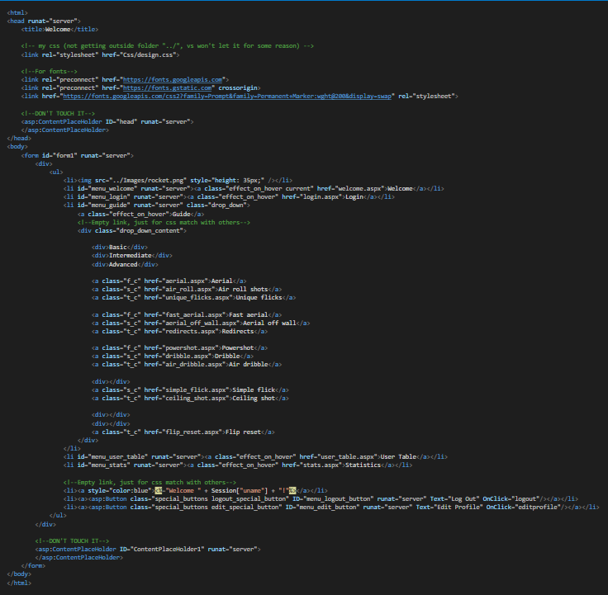

*c# (צד שרת):*

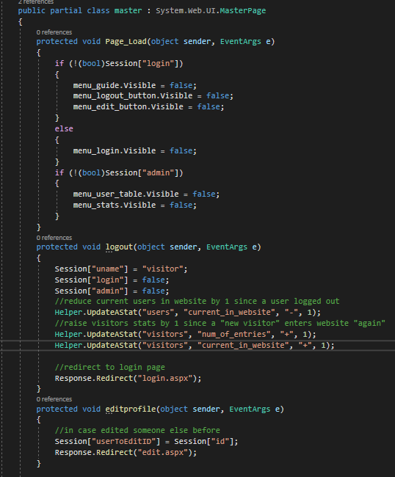

*בצד שרת יש הסתרה של דפים בתפריט על פי רמת ההרשאה שלך. כמו כן יש פונקציית logout שמנתקת משתמש וכן מעדכנת את הסטטיסטיקות בטבלה, וגם יש פונקציית editProfile שמעבירה את המשתמש לדף העריכה.*

**דפים שמורשים לכולם**

**דף welcome.aspx**

*הדף עצמו:*

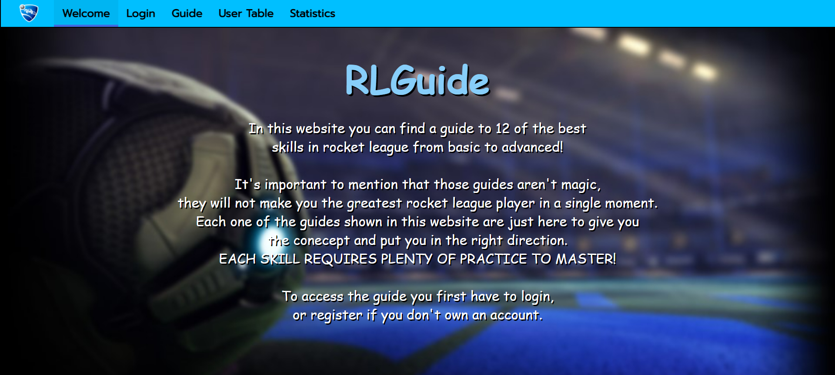

*aspx (כולל בתוכו html):*

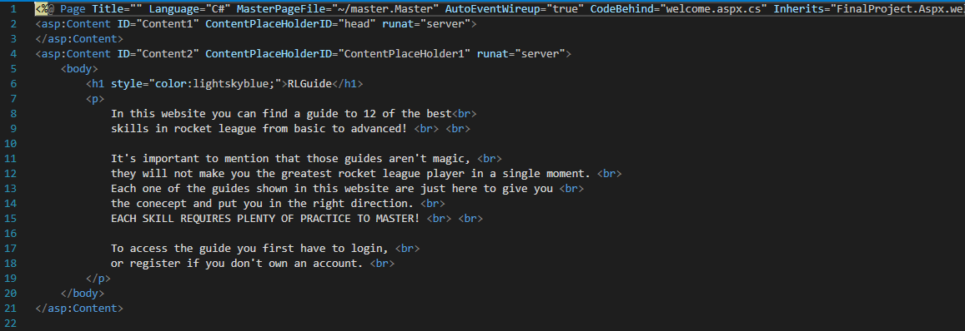

*c# (צד שרת): אין*

**דף login.aspx**

*הדף עצמו:*

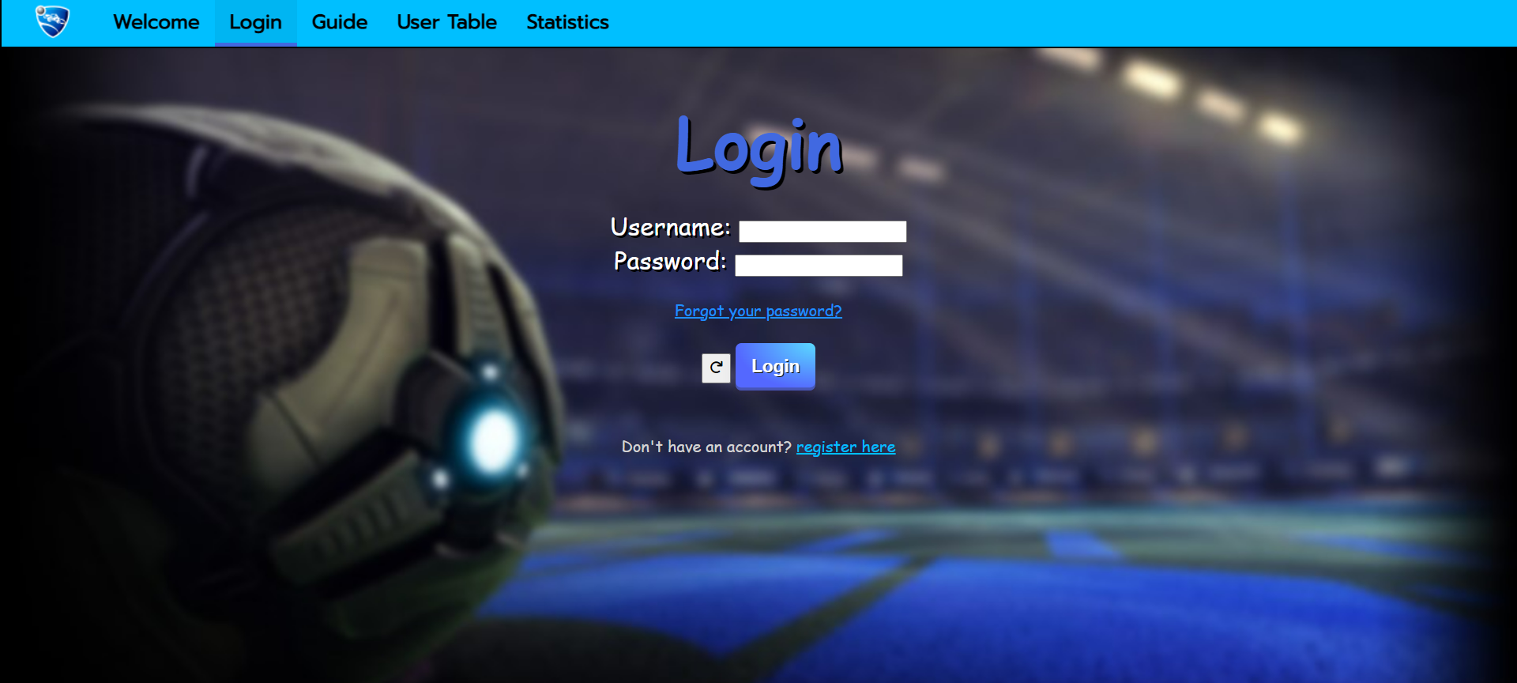

*aspx (כולל בתוכו html):*

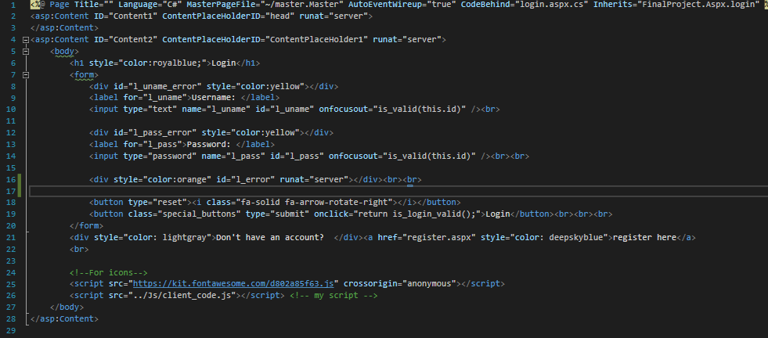

*c# (צד שרת):*

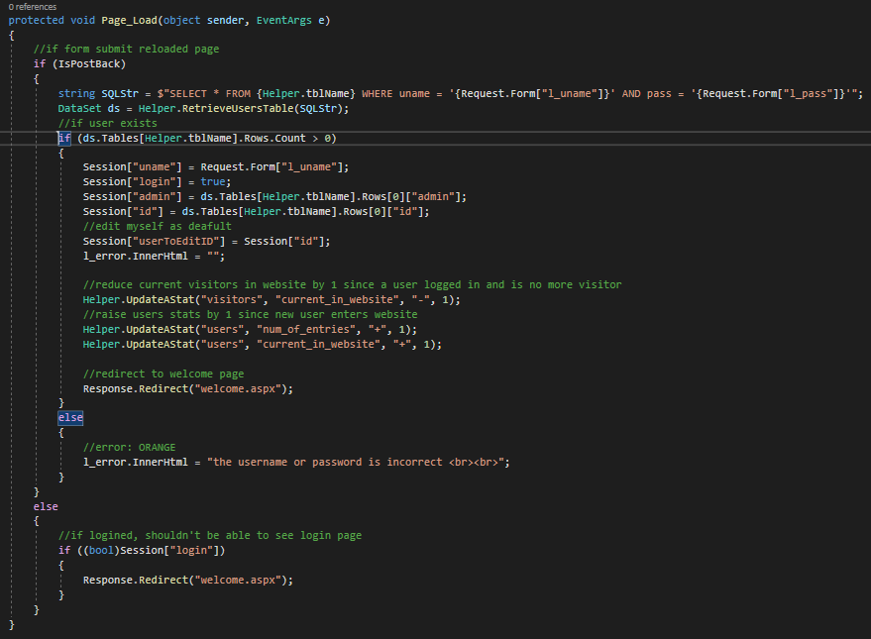

*בצד השרת ישנה בדיקה כל שליחה של טופס – האם הנתונים שהוזנו נכונים ואכן הuser קיים בתוך טבלת המשתמשים בdatabase. אם כן, מעדכן את משתני הsession שלו כך שיקבל הרשאות מתאימות, ואם לא הוא מקבל הודעה מתאימה.*

*בנוסף, יש עדכון של הstats בטבלת הסטטיסטיקות שכן משתמש נוסף כרגע התחבר לאתר.*

*כמו כן, אם הלקוח מחובר כבר, הוא יוחזר לדף הראשי משום שאין לו מה לחפש בדף הlogin.*

**דף register.aspx**

*הדף עצמו:*

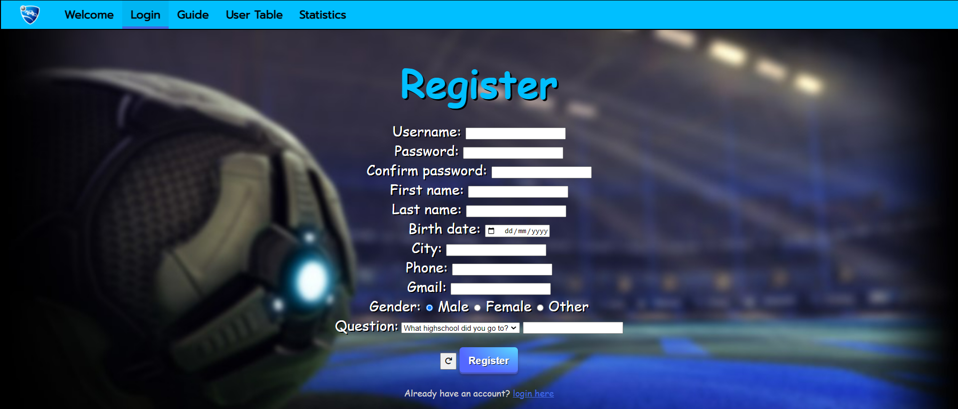

*aspx (כולל בתוכו html):*

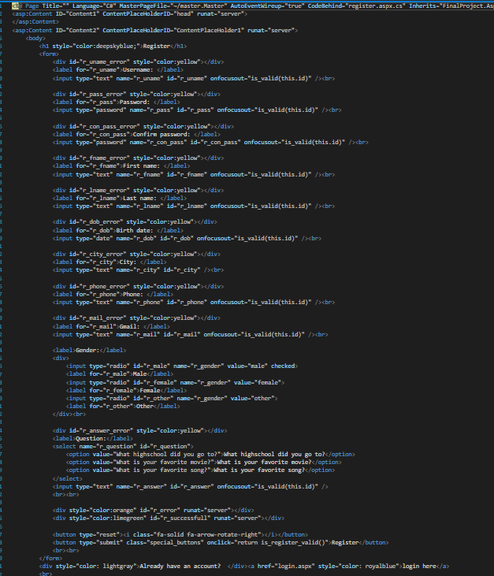

*c# (צד שרת):*

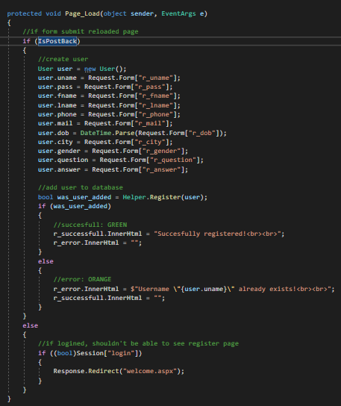

*בצד השרת, כל שליחה של טופס - יש ניסיון ליצור משתמש חדש עם הנתונים שהוזנו. אם שם המשתמש שהוזן קיים כבר בטבלת המשתמשים, הלקוח מקבל הודעה מתאימה. אם שם המשתמש לא קיים, הuser החדש נוצר ומתווסף לטבלת המשתמשים בהצלחה.*

*כמו כן, אם הלקוח מחובר כבר, הוא יוחזר לדף הראשי משום שאין לו מה לחפש בדף הregister.*

**דפים שמורשים למנהלי אתר בלבד**

**user_table.aspx**

*הדף עצמו:*

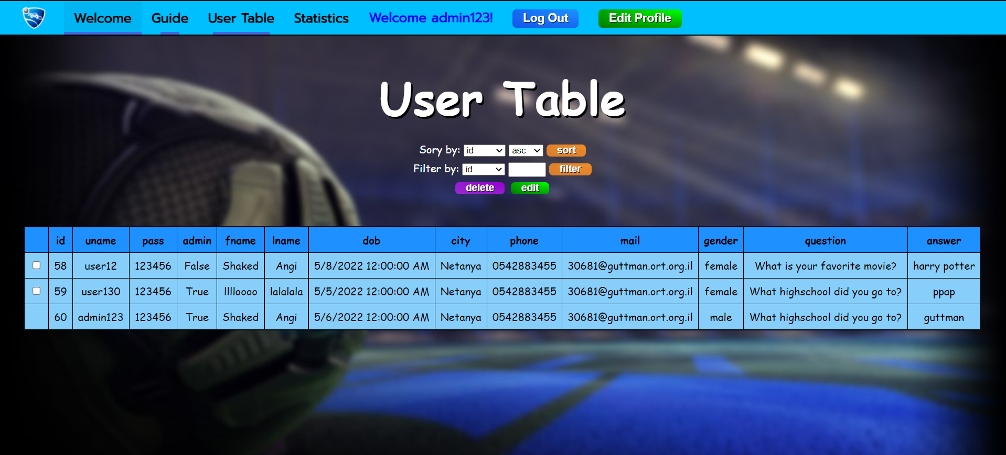

*aspx (כולל בתוכו html):*

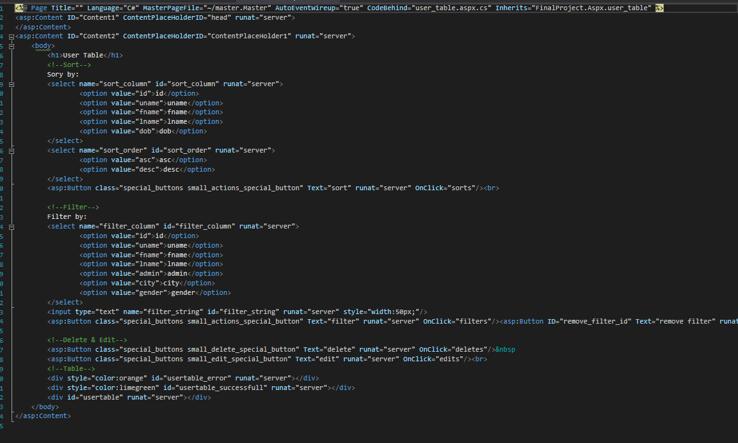

*c# (צד שרת):*

*ט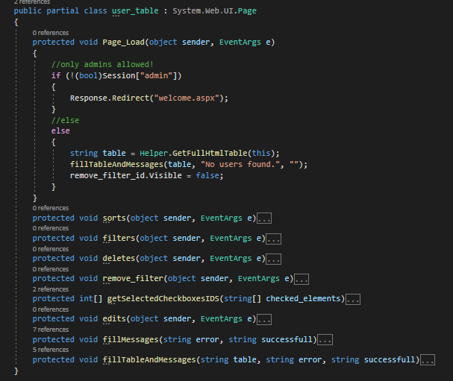*

*בצד השרת, בעת טעינת הדף אני מקבל בעזרת פונקציה שבניתי במחלקה Helper (עליה אסביר בהמשך) את טבלת המשתמשים המלאה, ממיר אותה לhtml, ומציג אותה למשתמש. כמו כן, אם המשתמש אינו admin, הוא מוחזר לדף הבית משום שאינו מורשה לראות דף זה. בטבלה ישנם המון features נחמדים כגון מיון, פילטר, מחיקת ועריכת משתמשים. לכל אחד מהfeatures יש פונקציה משלו (חלק מהפונקציות אף משתמשות בעוד פונקציות ממחלקת Helper), ובניתי עוד כמה פונקציות עזר כגון fillMessages() שממלאת את הודעות השגיאה וההצלחה למשתמש בהתאם ל-האם פעולה מסוימת הצליחה להתבצע או לא.*

**stats.aspx**

*הדף עצמו:*

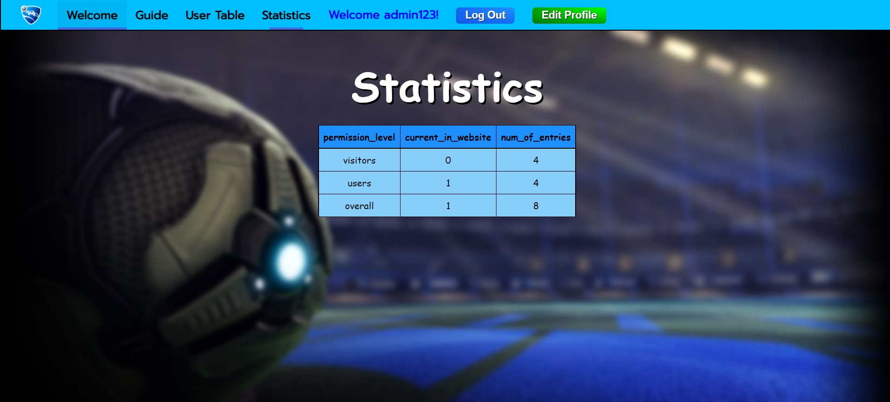

*aspx (כולל בתוכו html):*

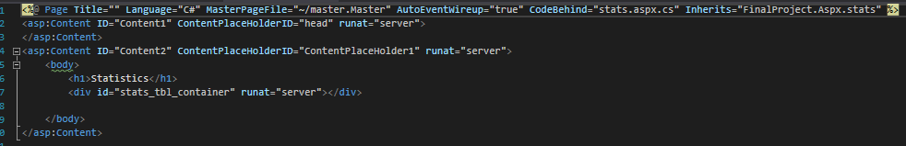

*c# (צד שרת):*

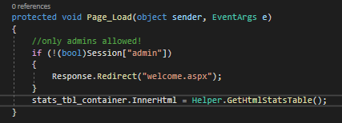

*בצד השרת, בעת טעינת הדף אני משתמש בפונקציה מהמחלקה Helper שמקבלת את טבלת הסטטיסטיקות המלאה מתוך הdatabase, ממיר אותה לhtml ומציגה אותה למשתמש . כמו כן, אם המשתמש אינו admin, הוא מוחזר לדף הבית משום שאינו מורשה לראות דף זה.*

**דפי התוכן (מורשים למשתמשים ומעלה)**

**aerial.aspx**

*הדף עצמו:*

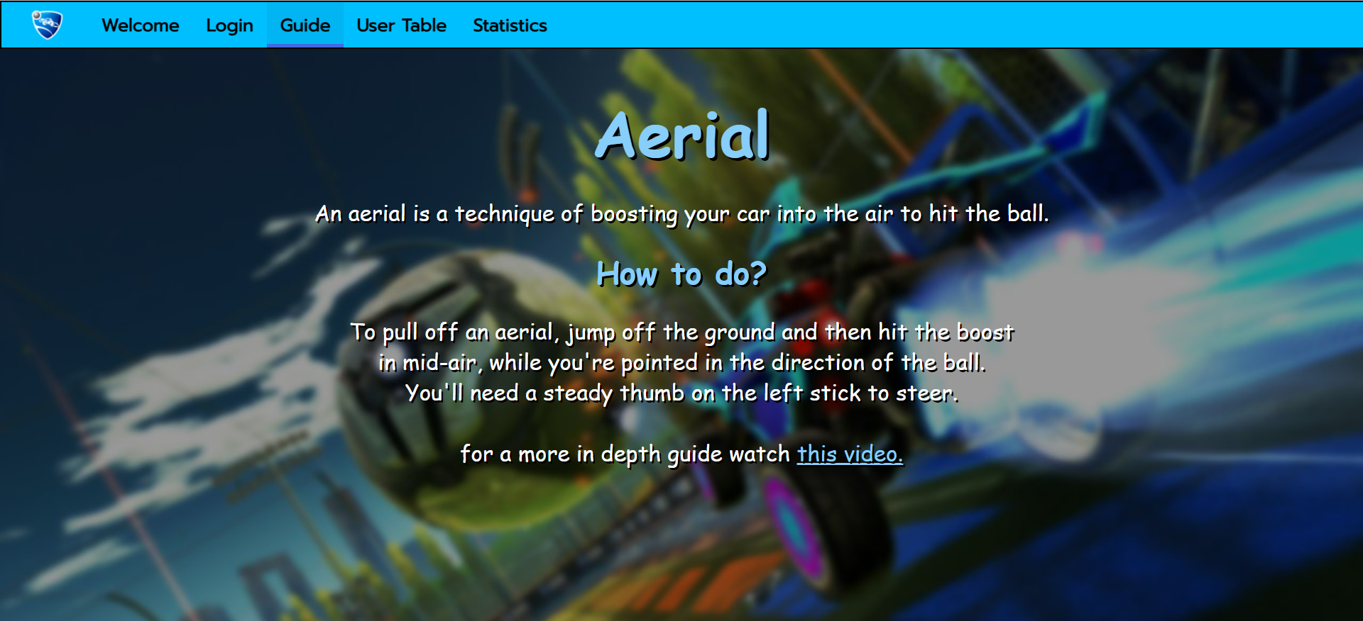

*aspx (כולל בתוכו html):*

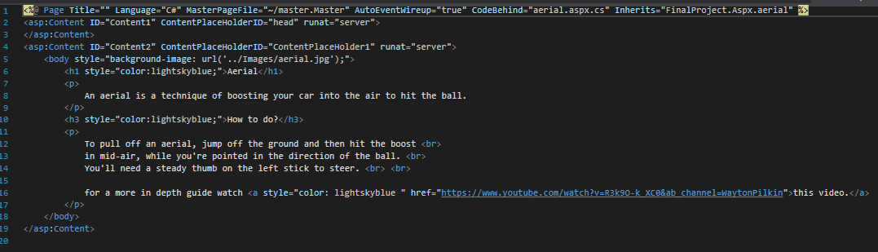

*c# (צד שרת):*

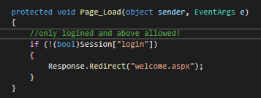

*אם הלקוח אינו מחובר למשתמש, הוא מוחזר לדף הראשי משום שדפי תוכן מורשים למשתמשים ומעלה.*

**fast_aerial.aspx**

*הדף עצמו:*

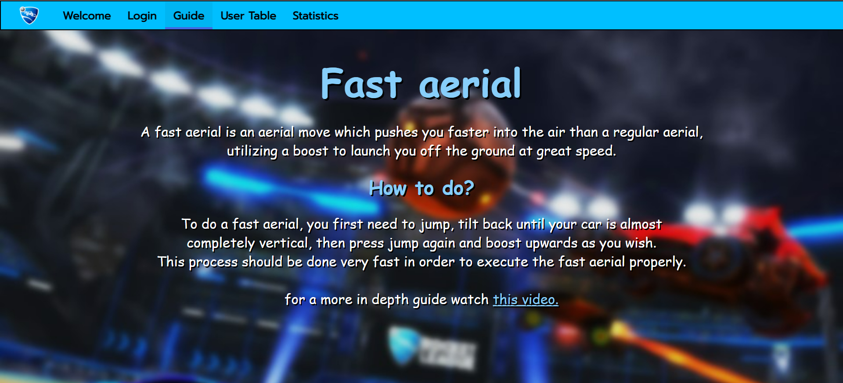

*aspx (כולל בתוכו html):*

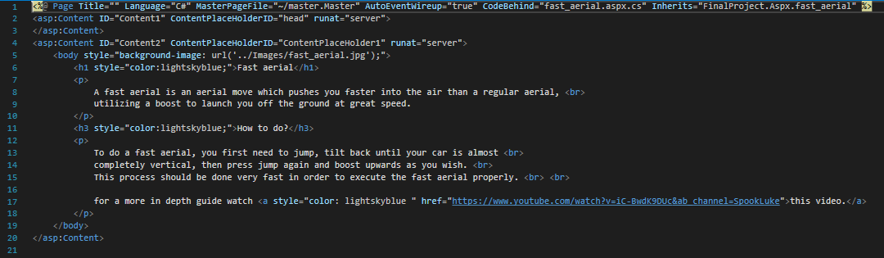

*c# (צד שרת):*

**

*אם הלקוח אינו מחובר למשתמש, הוא מוחזר לדף הראשי משום שדפי תוכן מורשים למשתמשים ומעלה.*

**powershot.aspx**

*הדף עצמו:*

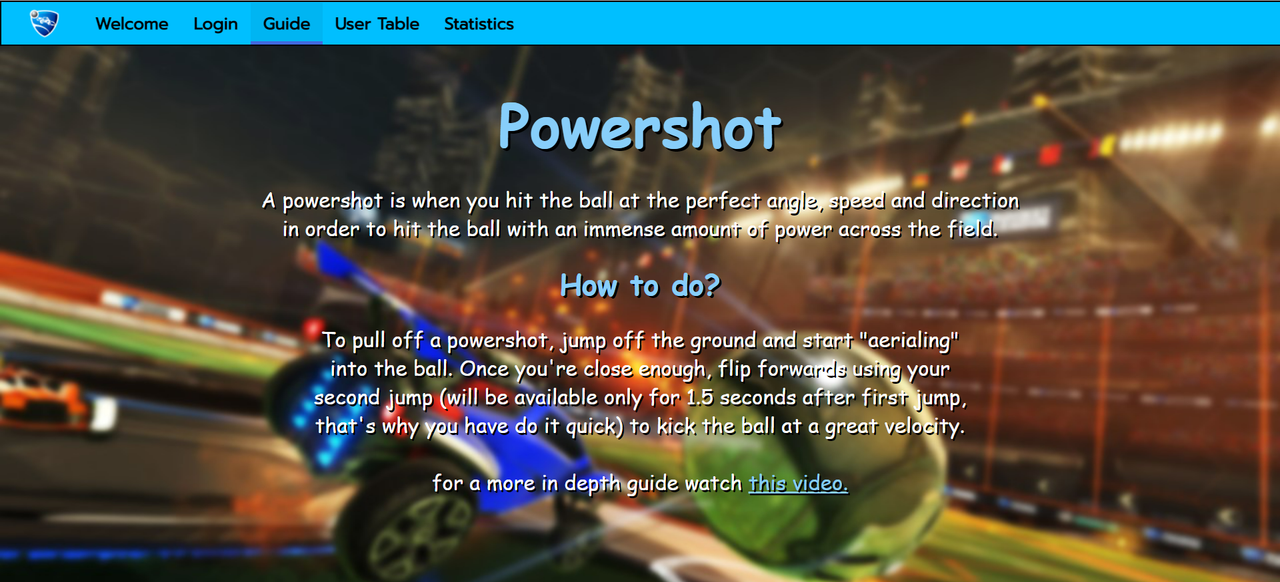

*aspx (כולל בתוכו html):*

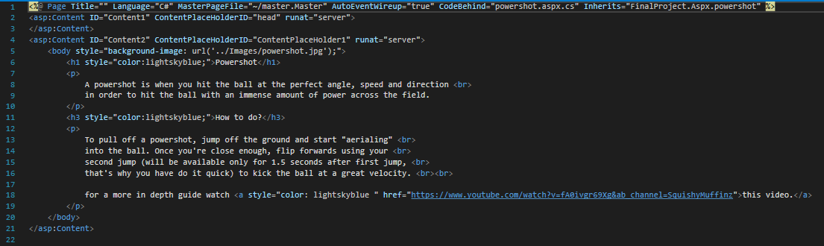

*c# (צד שרת):*

**

*אם הלקוח אינו מחובר למשתמש, הוא מוחזר לדף הראשי משום שדפי תוכן מורשים למשתמשים ומעלה.*

**air_roll.aspx**

*הדף עצמו:*

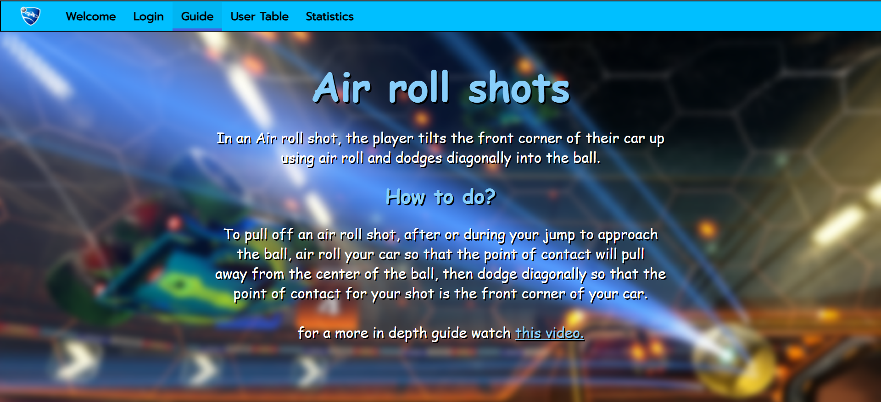

*aspx (כולל בתוכו html):*

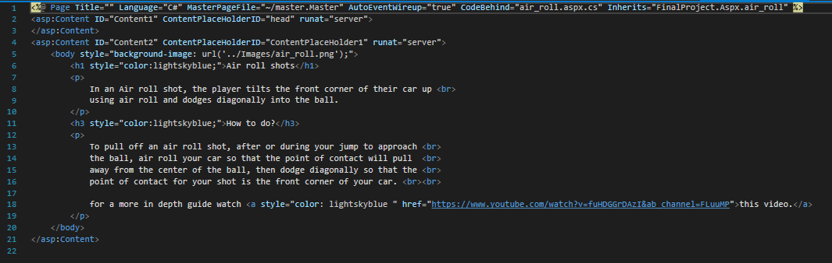

*c# (צד שרת):*

**

*אם הלקוח אינו מחובר למשתמש, הוא מוחזר לדף הראשי משום שדפי תוכן מורשים למשתמשים ומעלה.*

**aerial_off_wall.aspx**

*הדף עצמו:*

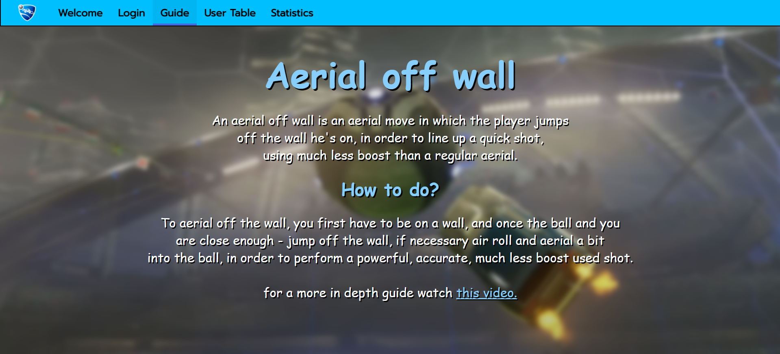

*aspx (כולל בתוכו html):*

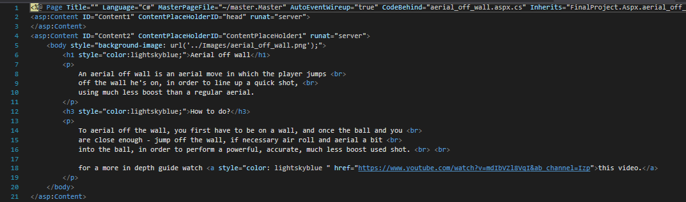

*c# (צד שרת):*

**

*אם הלקוח אינו מחובר למשתמש, הוא מוחזר לדף הראשי משום שדפי תוכן מורשים למשתמשים ומעלה.*

**dribble.aspx**

*הדף עצמו:*

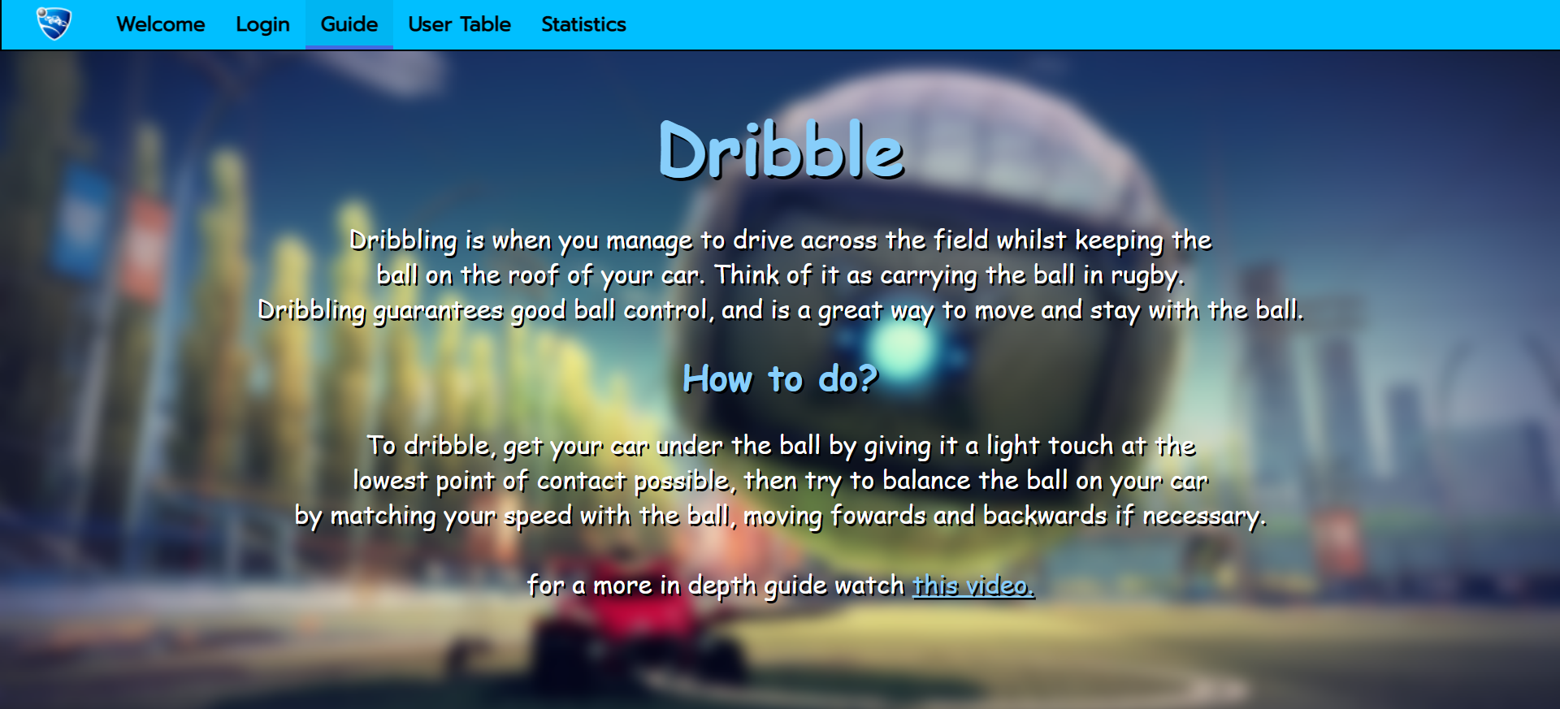

*aspx (כולל בתוכו html):*

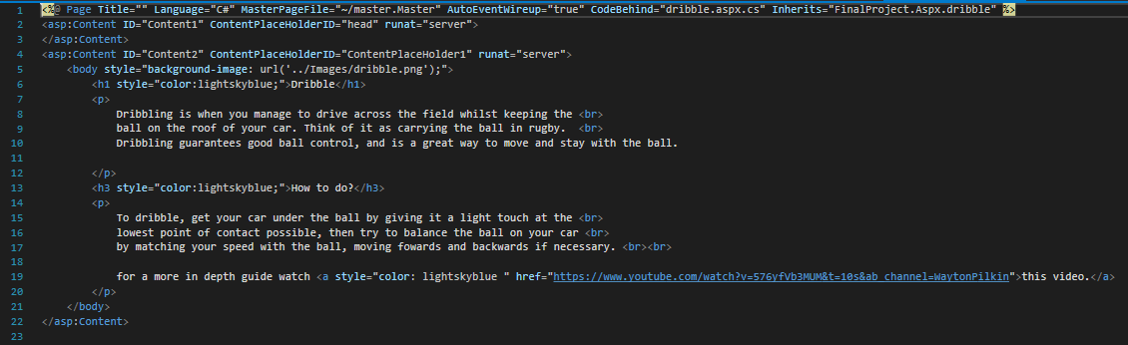

*c# (צד שרת):*

**

*אם הלקוח אינו מחובר למשתמש, הוא מוחזר לדף הראשי משום שדפי תוכן מורשים למשתמשים ומעלה.*

**simple_flick.aspx**

*הדף עצמו:*

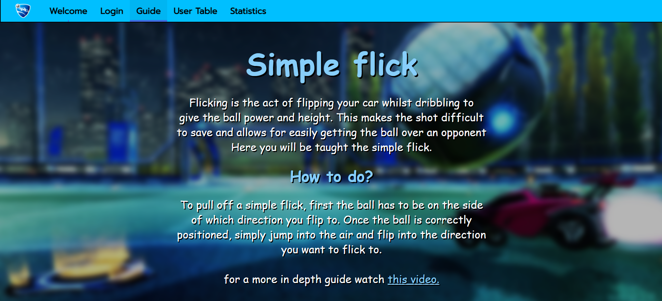

*aspx (כולל בתוכו html):*

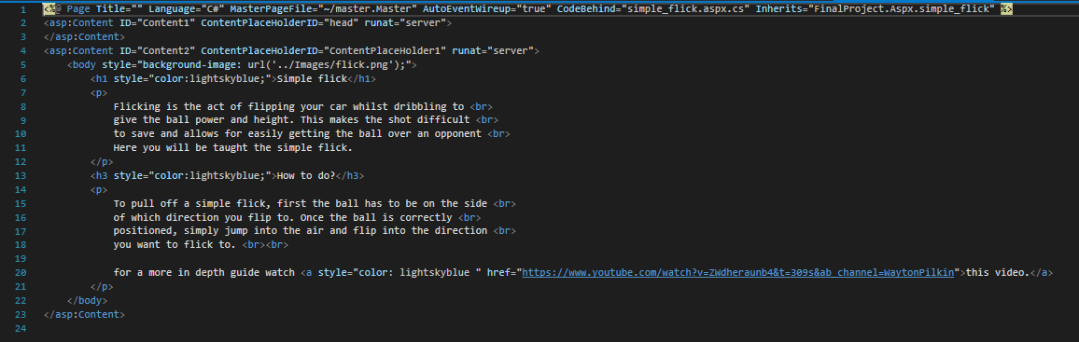

*c# (צד שרת):*

**

*אם הלקוח אינו מחובר למשתמש, הוא מוחזר לדף הראשי משום שדפי תוכן מורשים למשתמשים ומעלה.*

**unique_flicks.aspx**

*הדף עצמו:*

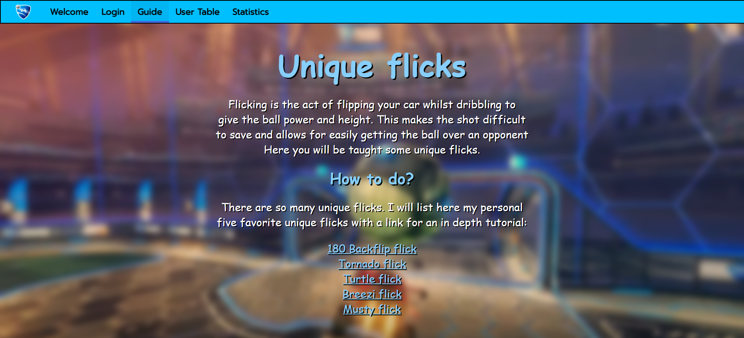

*aspx (כולל בתוכו html):*

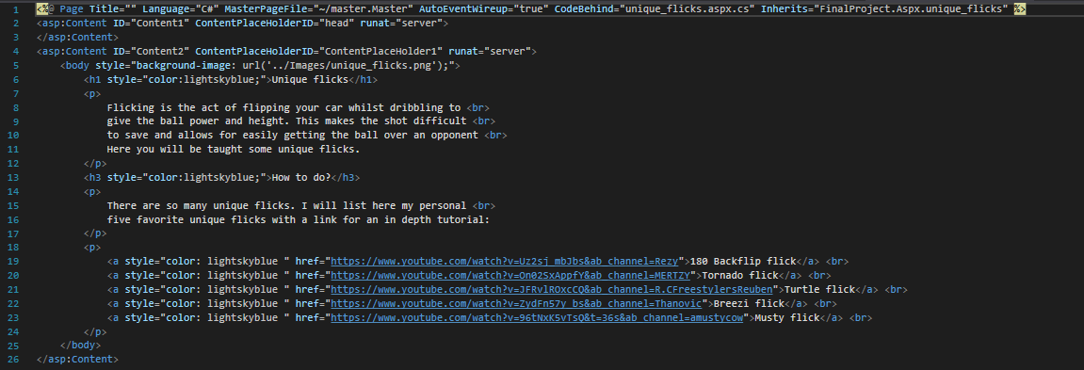

*c# (צד שרת):*

**

*אם הלקוח אינו מחובר למשתמש, הוא מוחזר לדף הראשי משום שדפי תוכן מורשים למשתמשים ומעלה.*

**redirects.aspx**

*הדף עצמו:*

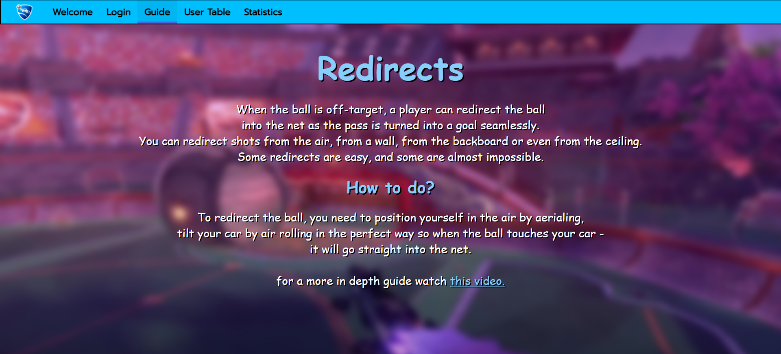

*aspx (כולל בתוכו html):*

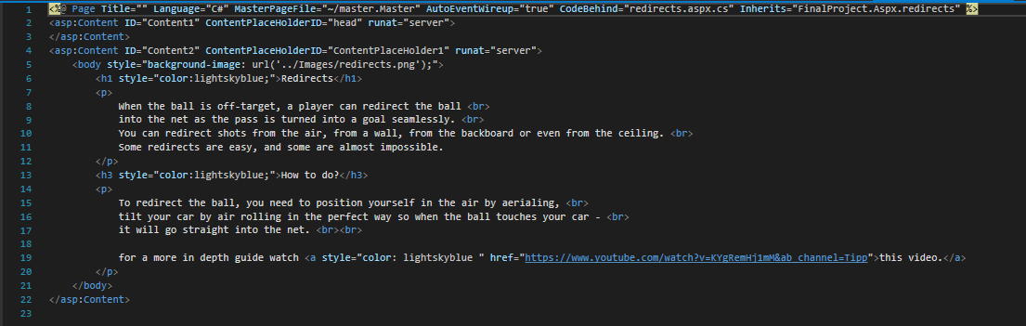

*c# (צד שרת):*

**

*אם הלקוח אינו מחובר למשתמש, הוא מוחזר לדף הראשי משום שדפי תוכן מורשים למשתמשים ומעלה.*

**air_dribble.aspx**

*הדף עצמו:*

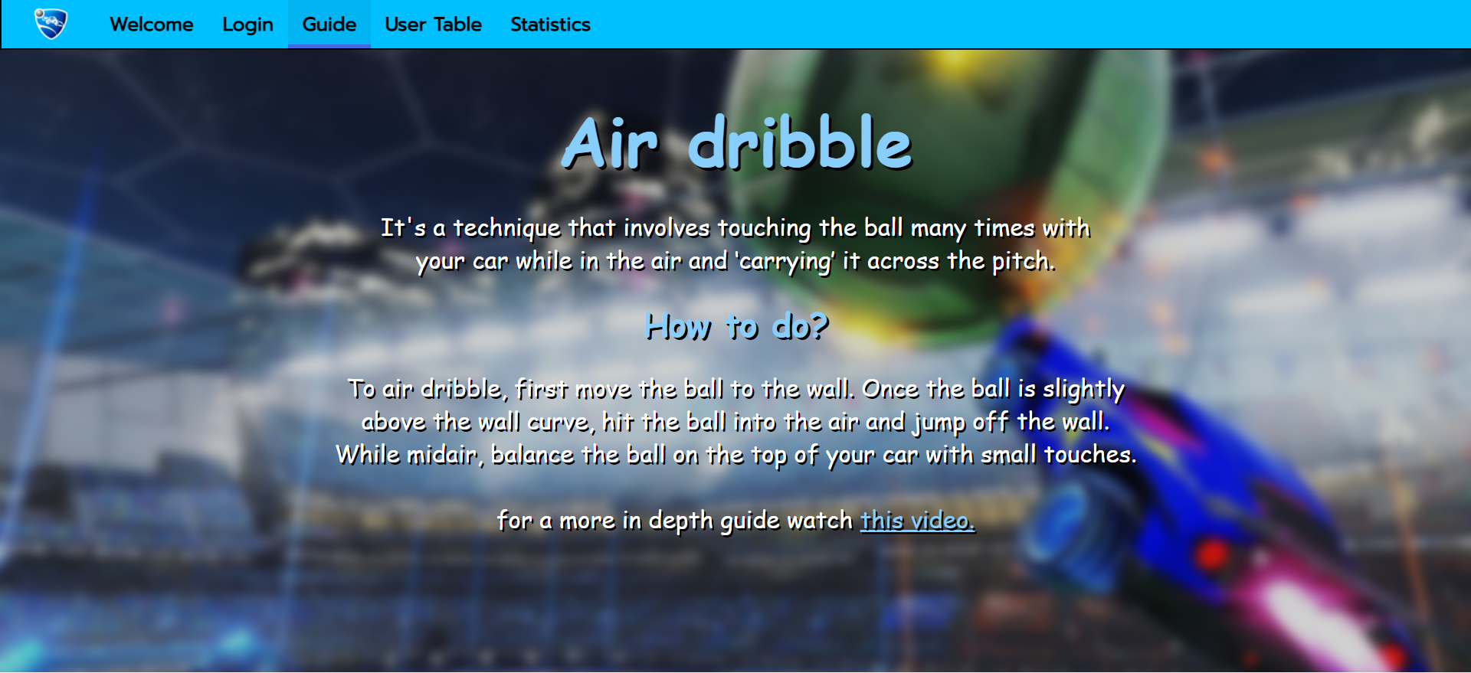

*aspx (כולל בתוכו html):*

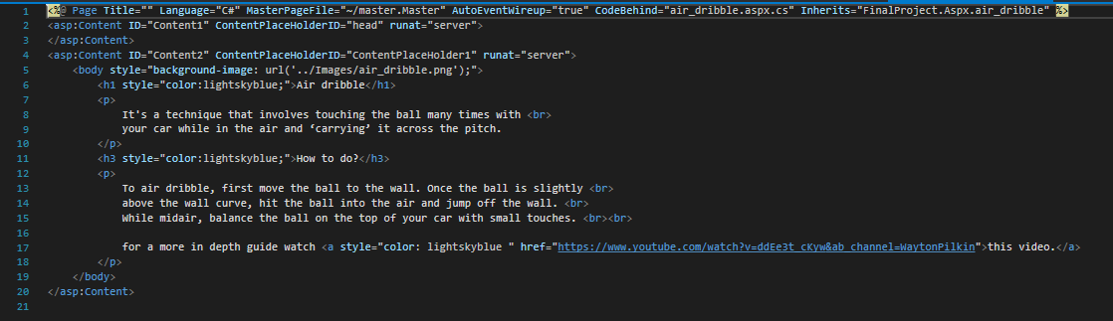

*c# (צד שרת):*

**

*אם הלקוח אינו מחובר למשתמש, הוא מוחזר לדף הראשי משום שדפי תוכן מורשים למשתמשים ומעלה.*

**ceiling_shot.aspx**

*הדף עצמו:*

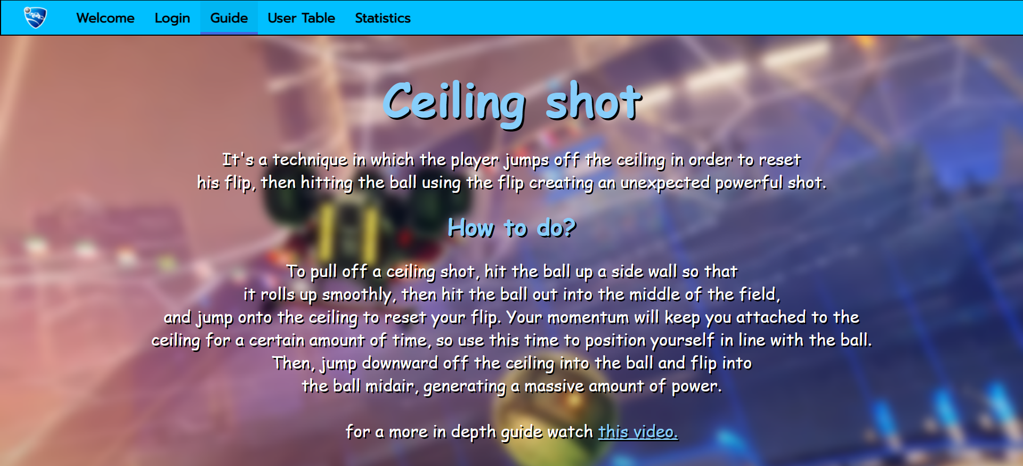

*aspx (כולל בתוכו html):*

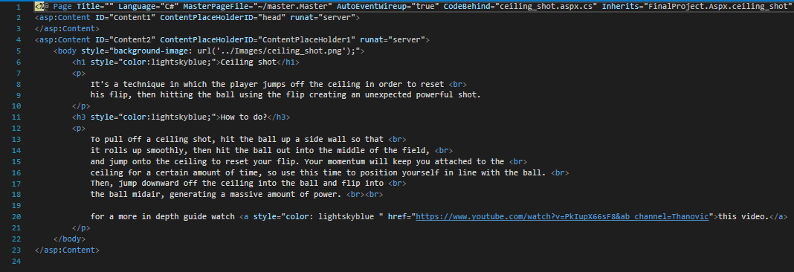

*c# (צד שרת):*

**

*אם הלקוח אינו מחובר למשתמש, הוא מוחזר לדף הראשי משום שדפי תוכן מורשים למשתמשים ומעלה.*

**flip_reset.aspx**

*הדף עצמו:*

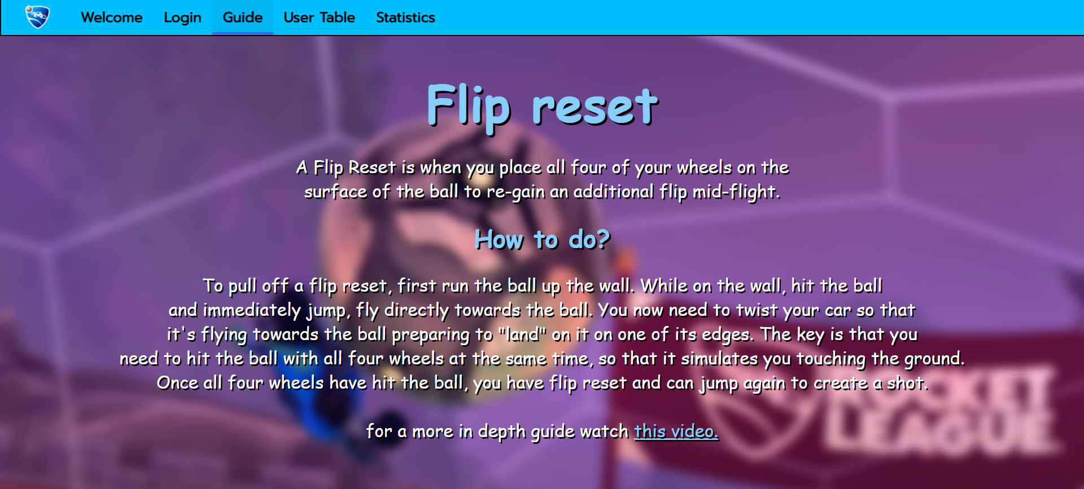

*aspx (כולל בתוכו html):*

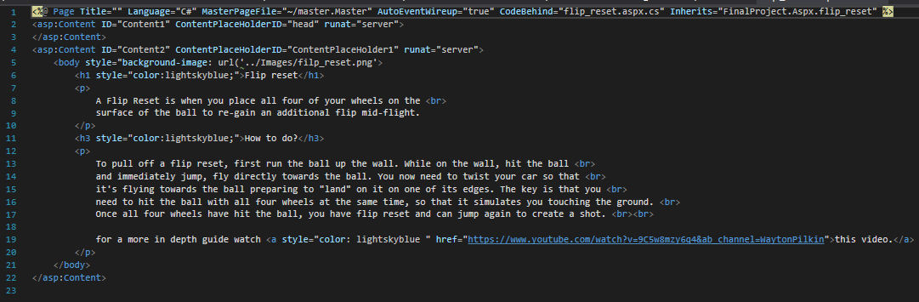

*c# (צד שרת):*

**

*אם הלקוח אינו מחובר למשתמש, הוא מוחזר לדף הראשי משום שדפי תוכן מורשים למשתמשים ומעלה.*

מחלקות עזר – C#, SQL

**המחלקה User**

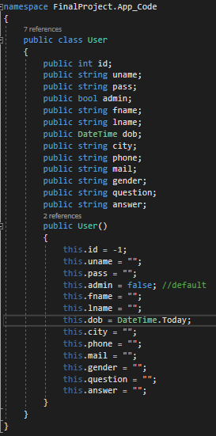

*מחלקה זו משמשת כתחנת ביניים להעברת נתונים בין צד שרת לטבלת המשתמשים בdatabase. אנו קודם כל מקבלים נתונים מהמשתמש, לאחר מכן מכניסים אותם לתוך אובייקט מסוג user שיכיל את הנתונים בצורה נוחה וקריאה, ואת אובייקט הuser אנו מעבירים לפונקציה המתאימה במחלקה Helper (עליה אפרט בהמשך) שתעדכן את טבלת המשתמשים בעזרתו.*

**המחלקה הסטטית Helper**

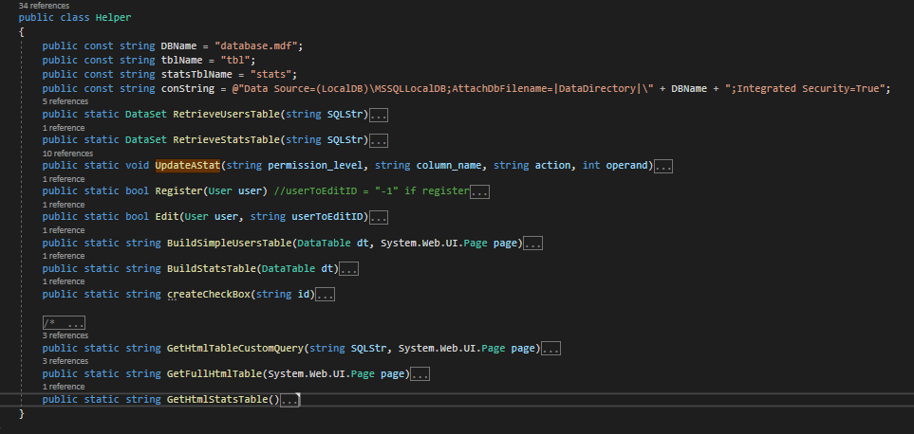

*המחלקה הזו הינה הלב של כל האתר. המחלקה היא עיקר התקשורת עם הdatabase, חילוץ והכנסת מידע אליו. הפונקציות במחלקה משתמשות בשפת SQL על מנת לתקשר עם הdatabase. הפעולה הבסיסית ביותר בשפה זו היא קבלת הטבלה המלאה באמצעות "."SELECT * FROM tblName יש עוד אפשרויות רבות לשפה כמו קבלת טבלה עם חלק מהנתונים שעונים על תנאי מסוים, ועוד.... במחלקה נמצאות המון פונקציות עזר חשובות כגון קבלת טבלה על פי שאילתה, הרשמת משתמש, עדכון משתמש, בניית html מטבלה, עדכון הסטטיסטיקות, ועוד...*

*כמו כן ישנם מספר קבועים למעלה שמשמשים אותה בפעולותיה.*

קוד צד לקוח - Javascript

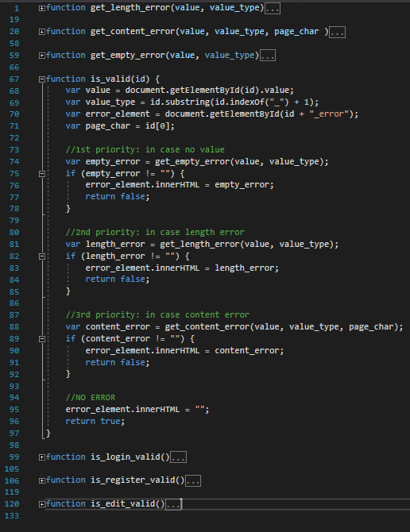

*קוד צד הלקוח משמש לבדיקת קלטי המשתמש לפני שהם נשלחים לצד השרת, כדי לוודא שהם תקינים. האתר כולל בתוכו קובץ צד לקוח Javascript אחד בשם client.js שאותו יצרתי בעצמי. דפים רבים באתר משתמשים בפונקציות צד לקוח אלו כדי לוודא תקינות קלט – כגון דף הכניסה, דף ההרשמה, ודף העריכה, ועוד... כל הפונקציות שנקראות מדפים אלו למעשה קוראות מספר פעמים לפונקציה אחת עיקרית אולטימטיבית שפועלת עבור כל שדה, והיא isValid(). הפונקציה מקבלת id וקוראת לפונקציות אחרות כדי לבדוק שלושה דברים – האם הקלט ריק, תקינות אורך הקלט, ותקינות תוכן הקלט.*

עיצוב - Css

*האתר כולו מעוצב על ידי קובץ css אחד בשם design.css שאותו יצרתי מאפס. חילקתי את הקובץ לכמה חלקים שונים לשם סדר וארגון. אסביר בקצרה על כל חלק ואראה תמונה של תוכנו העיקרי בלבד (משום שחלק מהחלקים בעלי כמות שורות רבה מדי):*

1. *body –עיצוב דיפולטיבי לאתר*

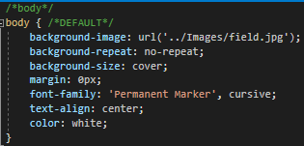

1. *text design – בנוגע לעיצוב טקסט באתר תחת תגיות שונות*

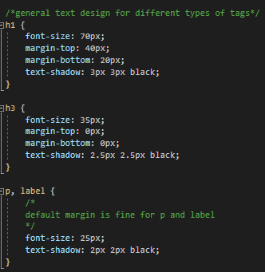

1. *tables – בנוגע לטבלאות הנתונים באתר*

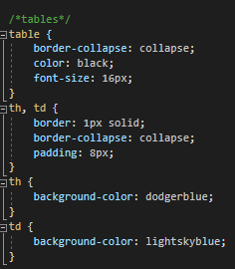

1. *buttons – בנוגע לכפתורים באתר*

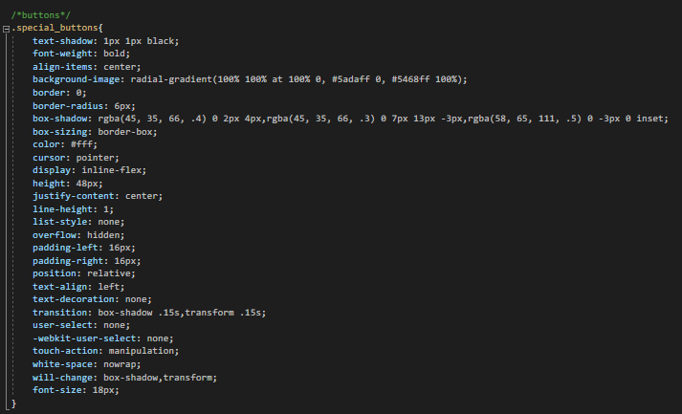

1. *images and icons – בנוגע לתמונות ואייקונים באתר*

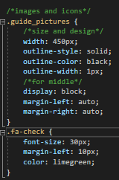

1. *menu – בנוגע לעיצוב לתפריט האתר ולאנימציות בתוכו*

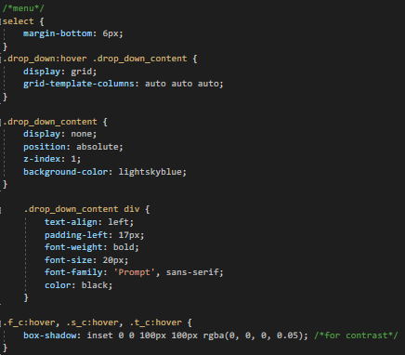

**רפלקציה אישית**

נהניתי מאוד מלעשות את העבודה הזו שלקחה לי יותר מחודש שלם. אני גאה בתוצר הסופי. היו המון קשיים, המון באגים, חלקם ממש קטנים ומעצבנים יותר מבאגים גדולים... בסופו של דבר הצלחתי. השקעתי כמות מטורפת של שעות על הפרויקט הזה ולא נחתי לרגע. לא הייתי משנה בו דבר משום שזה אתר שמספק את כל הצרכים שרציתי – עיצוב, פונקציונליות, תוכן, ועוד.

לגבי מחשבות עתידיות על האתר: אולי מתישהו אנסה להעלות אותו לגוגל כדי שעוד אנשים יוכלו להנות מהאתר.